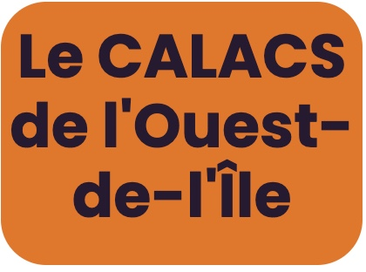
Le CALACS de l’Ouest-de-l’Île

(RE)FLEURIR - Spectacle-bénéfice et dévoilement du nouveau nom du CALACS de l’Ouest lors d’une soirée-bénéfice festive et militante le 17 juin au Lion d’or

Montréal, mai 2025 - Depuis 24 ans, le CALACS de l’Ouest-de-l’Île œuvre contre les agressions à caractère sexuel et soutient les survivant·es. Cette année, l’organisme franchit une étape marquante de son parcours en dévoilant son nouveau nom lors du spectacle (RE)FLEURIR, grande soirée-bénéfice le 17 juin prochain à Montréal au Lion D’Or.

La soirée sera animée par Tranna Wintour et mettra en vedette Bells Larsen, Safia Nolin, Magi Merlin et Emna Achour.

Les fonds amassés iront directement à deux programmes spéciaux :
Le Projet À Bras Ouverts, conçu par et pour les personnes trans, non-binaires et bispirituelles.
Le Projet Monarque, destiné aux personnes migrantes à statut précaire ou sans statut.

Billets disponibles maintenant avec tarifs variés : Réservez ici

Ce changement d’identité visuelle reflète des transformations profondes guidées par un féminisme intersectionnel et des valeurs anti-oppressives. Plus qu’un nouveau logo, c’est une nouvelle ère pour un organisme en avance sur son temps.

Ce qui les distingue
Premier CALACS au Québec à avoir ouvert ses services aux survivant-es trans, non-binaires et bispirituel-les, les autres étant réservés seulement aux femmes.
Seul Centre en agressions caractère sexuel au Canada à offrir des services par et pour les personnes trans
Premier CALACS au Québec à avoir pris position en faveur de la décriminalisation du travail du sexe
Seul CALACS au Québec offrant des services aux personnes migrantes à statut précaire ou sans statut dans d’autres langues que le français, l’anglais et l’espagnol (Portugais, Arabe, Kinyarwanda, Kirundi)
Le CALACS de l’Ouest de l’Île est un organisme féministe intersectionnel à but non lucratif qui lutte pour contrer les agressions à caractère sexuel. Il offre des services aux femmes, cis et trans, ainsi qu’aux personnes trans, bispirituelles ou non-binaires, et des services de prévention auprès de la communauté.

La vision : « Nous voulons enrayer les agressions à caractère sexuel et vivre dans un monde exempt de violence. Pour y parvenir, l’aide directe, la prévention, la lutte doivent se retrouver en interaction continuelle. Nous souhaitons bâtir une société composée de membres économiquement, socialement et politiquement égaux et enrayer l’ensemble des systèmes d’oppression, en reconnaissant l’intersection entre le patriarcat et d’autres contextes d’oppression. Les valeurs qui guident notre travail sont l’égalité, la solidarité et l’empowerment. »

Source : CALACS de l’Ouest-de-l’Île
Information : Simon Fauteux

